**触摸板：面向视障用户的低成本触觉覆盖层**

Touchplates: Low-Cost Tactile Overlays for Visually Impaired Touch Screen Users

【论文内容】：我们介绍触摸板，经过精心设计的触觉向导，以覆盖屏幕的物理向导的形式为触摸屏提供触觉反馈，并由基础应用程序识别。与将触觉反馈与触摸屏集成在一起的现有方法不同，触摸板采用简单的塑料实现，并使用标准的触摸屏软件，使其功能多样且价格便宜。可以定制触摸板以适合各个用户和应用，并且可以在激光切割机，3D打印机上生产或手工制作。

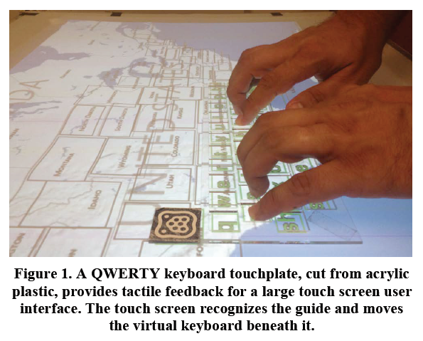 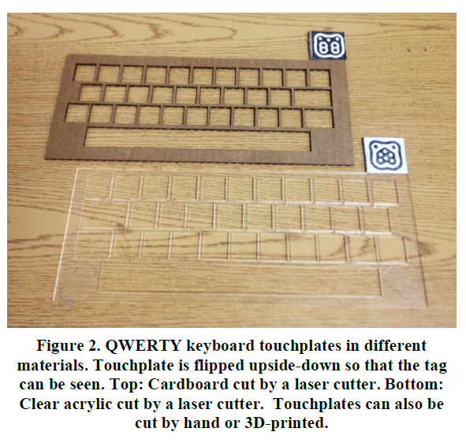

【我们可以将使盲人可访问触摸屏的现有方法分为三类】：纯软件，纯硬件和混合方法

【硬件解决方案】：

尽管先前在HCI中的研究尚未探索使用无源覆盖物来改善盲人的触摸屏可访问性，但是类似的覆盖物最近已在商业上可用。这些覆盖物可以采用用于触摸屏设备的壳体或屏幕保护器的形式，并且通常在屏幕上的预定区域上提供一系列的凸起。例如，用于Apple iPad的TouchFire3键盘覆盖物在屏幕上具有一系列粘糊糊的硅键凸点，使用户更易于触摸输入。这些设备可以提供一些触觉反馈，从而可以提高可用性。但是，它们通常固定在屏幕上，不能轻易移动或更改。此外，这样的覆盖物通常不与底层设备软件通信，这意味着该软件不知道是否正在使用覆盖物。

【与触摸板交互的方式】：

•Touch inside触摸板上可能有孔。将指尖放在这些孔之一内可与触摸屏建立直接的触摸连接。触摸从检测到的视觉标签的偏移允许系统确定触摸板的哪个区域被触摸。

•Touch upon 一些触摸板由对红外光透明的材料制成。这使得可以检测用户何时触摸触摸板的主体。这将创建第二个触摸面，可用于例如预览触摸屏上的动作。

•Touch outside 触摸板还可以用作在触摸板外部（例如沿触摸板的边缘或拐角点）发生的附近触摸的参考框架。

•Move 可以将触摸板本身推到触摸屏表面上，以提供其他输入。

•Rotate 触摸板的主体可以像旋钮一样旋转，或以特定的方向放置，以提供输入。

•Place and remove 用户可以在屏幕上放置触摸板，或卸下现有的触摸板，以更改应用程序模式或提供输入。

•Flip 通过在触摸板的每一侧上放置可视标签，系统可以识别触摸板的哪一侧已放下。然后，用户可以翻转触摸板以查看替代信息或启用不同的交互模式。

【开发了一组演示触摸板，以支持探索各种交互】：

（a）QWERTY键盘。笔记本电脑大小的键盘。按键可以从触摸板主体上切下，或者在透明触摸板的情况下可以用触觉功能标记。

（b）数字键盘。类似于QWERTY键盘，但旨在模仿传统的数字小键盘。

（c）菜单栏。有槽的，直尺形的覆盖物。可用于通过触摸触摸板上方或沿着触摸板来检索系统菜单，每个槽口对应一个菜单项。

（d）响。中空的环形覆盖物。可通过触摸环上或周围来调整参数，并通过触摸内部来确认参数。也可能像旋钮一样旋转。

（e）窗口。空心的窗口状覆盖物。主要用于提供触摸屏的替代视图。可以翻转以显示其他视图。

（f）鼠标。可能像鼠标一样在表面上滑动。提供两个按钮形切口，以供选择。

（g）地图。特定领域的触觉图形切口的示例。可以根据需要制作和使用此类切口。

（h）代币。这些叠加层不提供交互式剪切，但每个都有独特的形状。可通过将令牌放置在屏幕上，旋转令牌或在令牌周围触摸来使用。

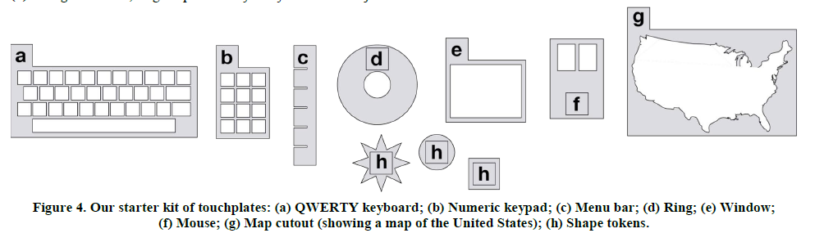

【对以上模式进行测试】：

（a）QWERTY键盘。键盘可用于输入文本（包括城市名称）以相应地重新居中地图。

（b）数字键盘。使用数字键盘输入数字，例如特定的邮政编码。

（c）菜单栏。菜单栏的触摸区域设置语音合成器的音量。

（d）响。环形触摸板用作选择音量的替代控件。沿顺时针方向在圆环周围或在环的顶部跟踪手指会提高音量，而逆时针方向则降低音量。将环翻转到其相反侧，使用户可以通过顺时针或逆时针旋转环本身来控制语音音量，就像音量旋钮一样。

（e）窗口。窗口显示了整个屏幕的“缩影世界”视图。触摸窗口中与热点对应的区域将读出该位置的名称。翻转另一侧的窗口会激活高详细度模式：触摸位置会读取其名称和完整地址。

（f）鼠标。用户可以在触摸屏表面上滑动鼠标。当用户将鼠标移到某个位置时，系统会说出该位置的名称。轻触左侧按钮的切口将提示有关该位置的进一步语音详细信息（其名称和完整地址）。轻按右侧按钮的切口可提供到某个位置的模拟步行路线。

（g）地图。提出了美国地图，作为可能由最终用户创建的特定触觉图形的示例。触摸地图内部会显示所触摸状态的名称。

（h）代币。参与者测试了几种形状标记（圆形，圆角矩形，正方形，八边形，星形）。每个令牌都已预先分配到保存的地图位置。在触摸屏上放置令牌会导致地图捕捉到保存的位置。

【询问问题】：

我们向参与者询问了有关使用每个触摸板的经验的各种问题。

**Preference of touchplates vs. on-screen gestures.**

**Favorite and least favorite touchplates.**

**Suggested touchplates.**

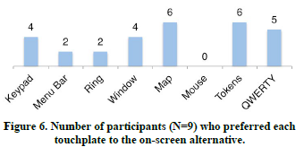 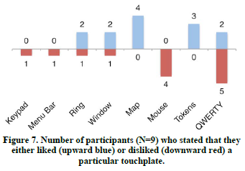

**【**General Feedback**】：**看论文说明

【Usability Challenges】：

Material friction.

Bimanual interaction.

Visual contrast.

【总结】：（具体参考discuss）

尽管并非所有参与者都热衷于采用触摸板，但即使是一些不希望自己使用触摸板的参与者也指出，它们可能对其他人有用。